实验一 计算机视觉库的安装
姓名 文天翔 学号 202410315037 班级 人工智能242
课程 计算机视觉 实验日期 2026年10月7日

一 实验目的
掌握 Anaconda 的安装与基本操作，熟悉 Conda 虚拟环境管理；根据显卡驱动选择兼容的 CUDA 与 PyTorch 版本，完成 OpenCV 的安装，并验证 GPU 和 cuDNN 是否能够执行实际计算。

二 实验内容

1 Anaconda 的安装与配置
本机已安装 Anaconda，安装目录为 D:\anaconda1。本次实验首先检查 Conda 版本、软件源配置和环境列表，确认 Anaconda 可以正常运行。实际使用的 Conda 版本为 25.11.1，base 环境 Python 版本为 3.13.9；后续计算机视觉实验使用独立的 cv 环境。
conda --version
conda config --show channels
conda env list
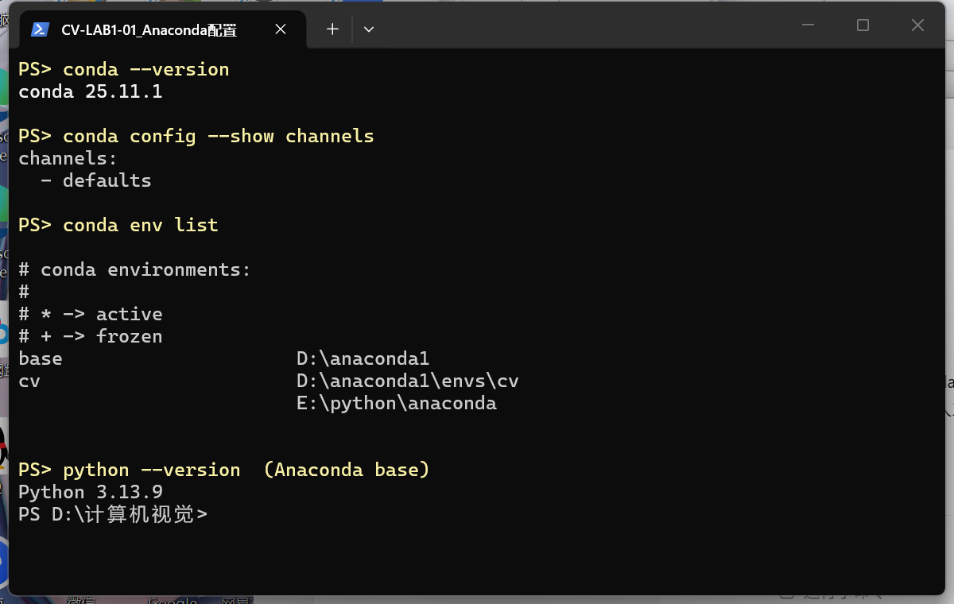
图1 Anaconda 版本 配置与环境列表
环境列表中能够看到 base 和新建的 cv。通过区分基础环境与实验环境，可以避免图像库和深度学习库之间的依赖冲突。

2 Conda 的基本操作与 OpenCV 的安装
创建名为 cv 的虚拟环境，指定 Python 3.11，并安装 pip。创建时使用 conda-forge 软件源；实际安装的 Python 版本为 3.11.17。随后激活 cv，使用该环境的 Python 安装 OpenCV 和 NumPy。
conda create -n cv python=3.11 pip -y --override-channels -c conda-forge
conda activate cv
python -m pip install numpy==2.2.6 opencv-python==4.12.0.88
使用 python -m pip 能确保软件包安装到当前 Python 对应的环境中。安装完成后，检查软件包版本与位置，并通过 import cv2 验证 OpenCV 可以正常导入。
python -m pip show opencv-python
python -c "import cv2; print(cv2.__version__)"
python -c "import sys; print(sys.executable)"
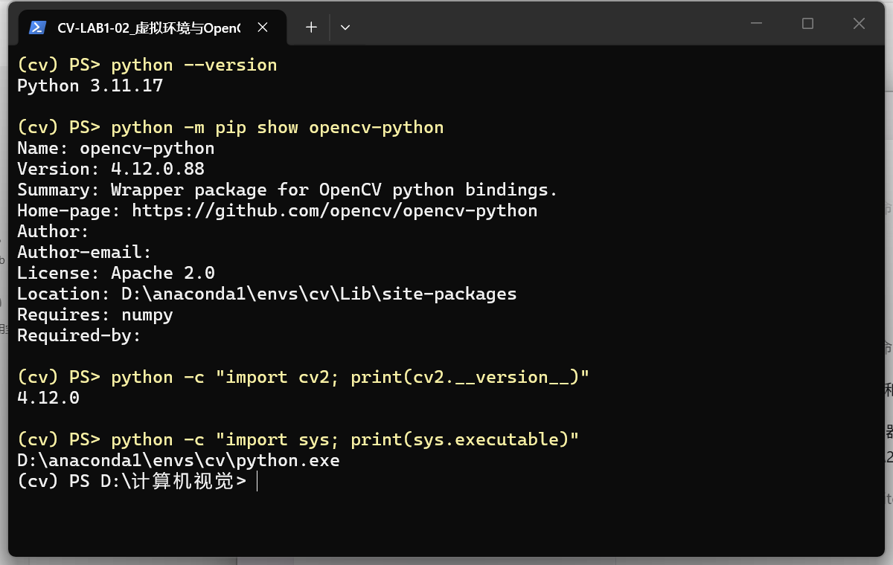
图2 cv 环境 Python 版本与 OpenCV 安装验证
截图显示 opencv-python 版本为 4.12.0.88，cv2.__version__ 为 4.12.0。Python 路径为 D:\anaconda1\envs\cv\python.exe，表明图像处理库已安装在 cv 环境。两种版本表示分别来自软件包发行版本与 OpenCV 库版本，因此格式不同。

3 GPU 加速环境配置
运行 nvidia-smi 检查 NVIDIA 显卡与驱动。本机显卡为 NVIDIA GeForce RTX 4060 Laptop GPU，显存为 8188 MiB，驱动版本为 572.83。nvidia-smi 显示 CUDA Version 12.8，说明该驱动支持 CUDA 12.8。
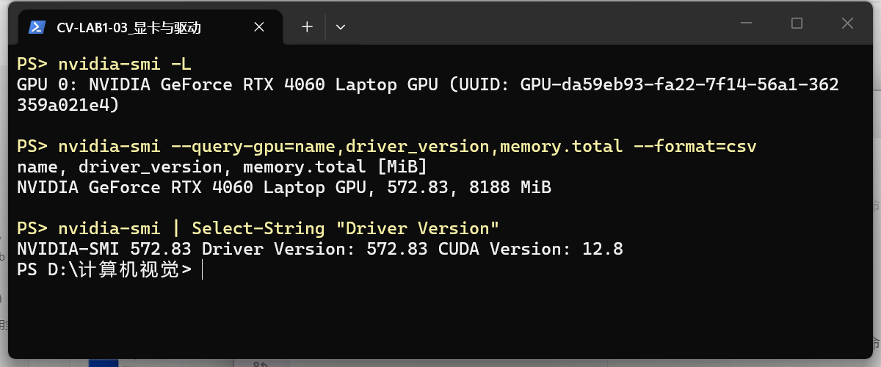
图3 显卡型号 显存与驱动支持的 CUDA 版本
从 NVIDIA 官方 Conda 软件源下载 CUDA 12.4 的编译器与运行时开发组件，并安装到 cv 环境：cuda-nvcc 12.4.131、cuda-cudart 12.4.127、cuda-cudart-dev 12.4.127 和 cuda-cccl 12.4.127。为环境配置 bin 目录和 CUDA_PATH，激活后运行 nvcc --version 检查编译器。
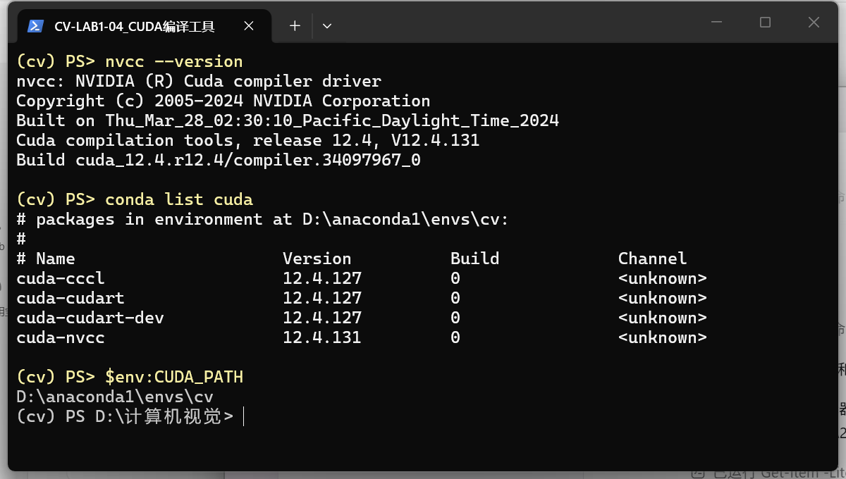
图4 CUDA 编译器与运行时开发组件验证
验证结果为 CUDA compilation tools release 12.4，V12.4.131。驱动支持的 CUDA 12.8 与实际编译工具 CUDA 12.4 属于不同版本信息；本次采用驱动兼容的 CUDA 12.4，并与 PyTorch cu124 版本配合使用。

4 PyTorch 安装
根据 Windows、Python 3.11 和 CUDA 12.4 的组合，选择 PyTorch 2.6.0 与 torchvision 0.21.0。使用 PyTorch 官网提供的 cu124 安装源下载 GPU 版本，安装命令如下。
python -m pip install torch==2.6.0 torchvision==0.21.0 --index-url https://download.pytorch.org/whl/cu124
实际下载后使用本地 wheel 安装，得到的二进制文件与官网安装源一致。下载过程中采用断点续传，并将 PyTorch wheel 的 SHA256 与官网索引中的值核对，校验通过后才进行安装。
Windows 版 PyTorch wheel 包含其需要的 CUDA 运行库与 cuDNN 动态库，因而本次 cuDNN 由 PyTorch GPU 安装包提供。在 cv 环境执行 conda list torch 检查安装结果，并检查运行时版本。
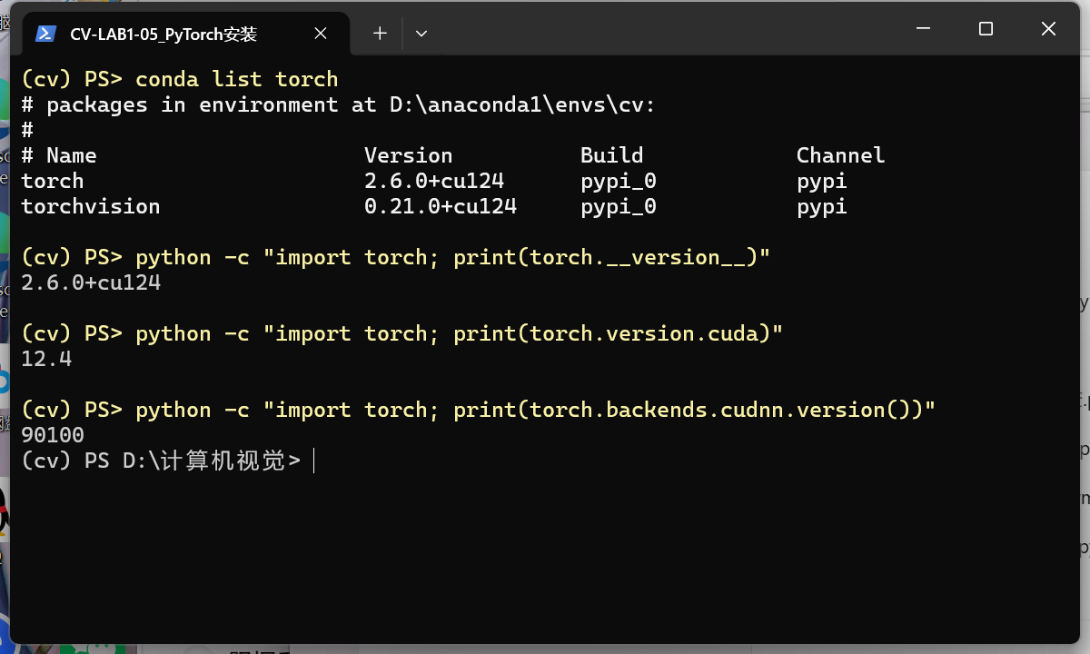
图5 PyTorch torchvision 和 CUDA 运行时版本
检查项目 | 实际结果
PyTorch | 2.6.0+cu124
torchvision | 0.21.0+cu124
PyTorch CUDA 运行时 | 12.4
cuDNN 版本编码 | 90100
torch 包在 Conda 中显示为通过 pip 安装，这是安装渠道信息。版本后缀 +cu124 表示 CUDA 12.4 构建；仅检查软件包存在还不足以证明 GPU 可用，因此继续执行实际计算验证。

5 PyTorch GPU 加速环境验证
运行验证环境.py，检查 torch.cuda.is_available() 和 torch.backends.cudnn.is_available()，并完成 OpenCV 图像操作、GPU 矩阵乘法及 cuDNN 卷积的前向与反向传播。
conda activate cv
python "D:\计算机视觉\实验1\验证环境.py"
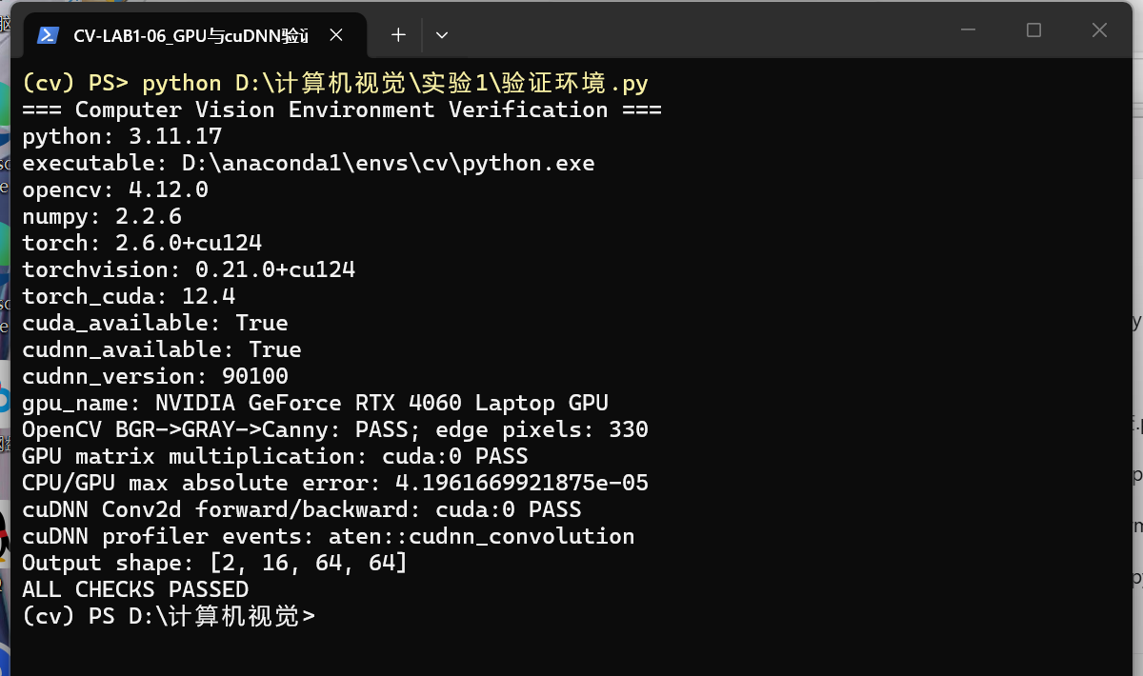
图6 OpenCV CUDA 与 cuDNN 实际运行验证
检查项目 | 实际结果
CUDA 可用性 | True
cuDNN 可用性 | True
GPU 矩阵计算 | cuda:0 通过
CPU 与 GPU 最大绝对误差 | 4.196167e-05
cuDNN 卷积前向与反向传播 | 通过 输出尺寸 [2, 16, 64, 64]
OpenCV Canny 边缘像素数 | 330
矩阵计算结果与 CPU 参考结果在设定的容差内一致，卷积输出和梯度均为有限值。Profiler 记录到 cuDNN 卷积事件，证明实际调用了 cuDNN 后端。全部检查通过，环境可以支持后续计算机视觉实验。

三 实验总结
本次实验完成了计算机视觉基础环境的配置。通过检查已有 Anaconda、创建并激活 cv 环境、安装 OpenCV，我熟悉了 Conda 环境管理和 Python 软件包安装的基本操作。环境隔离使后续实验可以使用明确的软件版本，也便于定位依赖问题。
GPU 环境配置时，需要分别检查显卡驱动、CUDA 编译工具和深度学习框架的运行时。本机驱动支持 CUDA 12.8，本次安装 CUDA 12.4 编译组件和 PyTorch 2.6.0+cu124，最终通过 CUDA 与 cuDNN 可用性检查，以及实际 GPU 矩阵乘法和卷积计算，确认版本组合可以正常工作。
仅看到软件包安装成功或显卡被识别，不能作为 GPU 训练环境完整可用的结论。本次进一步检查了张量所在设备、CPU 与 GPU 计算结果的一致性、卷积反向传播及 cuDNN 调用事件，为后续图像处理和深度学习实验提供了可复用的环境。

实验中的问题与处理
原有 Python 启动器指向不存在的位置，因此直接使用 Anaconda 的解释器和 cv 环境解释器，避免混用 Python。下载 PyTorch 时出现网络中断，采用分段续传，并依据官网 SHA256 验证下载文件。CUDA 工具安装在 cv 环境的 bin 目录，通过环境激活脚本配置 PATH 和 CUDA_PATH，使 nvcc 命令能在激活后使用。

后续使用与复现
打开实验目录中的 打开实验环境.cmd 可进入已经配置好的 cv 环境；运行 运行验证.cmd 可再次执行全部验证。实验目录保留了验证脚本、环境清单、原始截图和运行结果，便于复查。
conda activate cv
python -m pip check
python 验证环境.py

参考资料
1 实验一参考文档.pdf
2 PyTorch 官方历史版本与安装命令
https://pytorch.org/get-started/previous-versions/#v260
3 NVIDIA 官方 CUDA Conda 软件源
https://conda.anaconda.org/nvidia/win-64/
4 OpenCV 官方 Python 软件包
https://pypi.org/project/opencv-python/4.12.0.88/

